公司名称：闪电数码

抖音跳转到网页站，落地到网站

仿站：<http://dyiphonedy.com/index.php?m=Order&tpl=detail&id=AAAA>

支付功能：协助客户申请虎皮椒支付平台

（1）

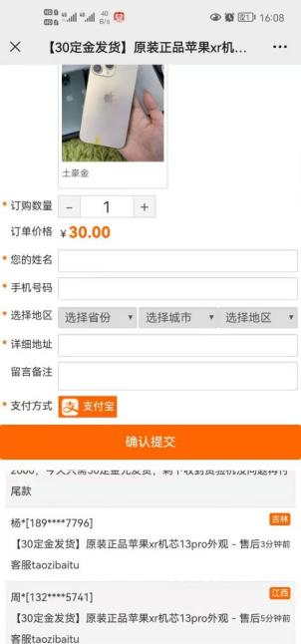

1. 微信换换一下

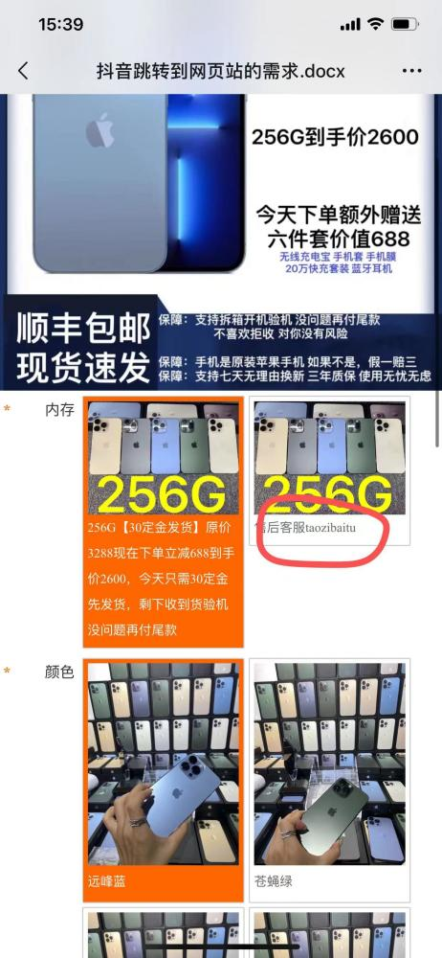

1. 订单价格改成39

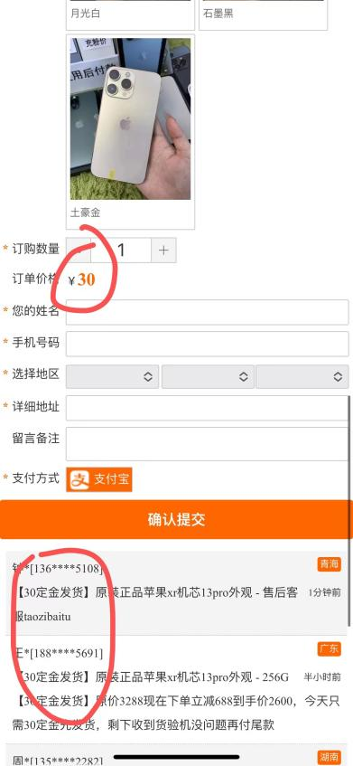

1. 图片下的文字修改为下面这段文字：

（39定金发货）

128G原价2988

256G原价3288 现在下单立减688到手

128G2299

256G2599剩下货到验机没问题付款

